桃花店行政村全面建成小康社会大事记 一、桃花店行政村基本情况简介
- 艾亭镇桃花店行政村位于艾亭镇以西，南与陶老乡接壤，东与大西村毗邻，西邻河南省练村镇，北接谢李村。桃花店行政村下辖21个自然村，全村总人口数1625户、7324人，全村耕地面积5885亩；主要农作物有小麦、玉米、红薯、花生、芝麻等。桃花店行政村是艾亭镇四个贫困村之一。
二零一六年至二零二零年

2016年以来道路硬化村村通，共修建 巷道3.28公里，畅通工程4.172公里。 以群众集资和村委会集体收入为修建资金，极大方便了群众的生产出行，为环境整治工作提供了极大的便利。

二零一七年
党群服务中心建成投入使用，极大改善办公条件，提升为群众服务能力。文化广场建成投入使用，丰富群众文化生活，倡导文明健康生活方式。

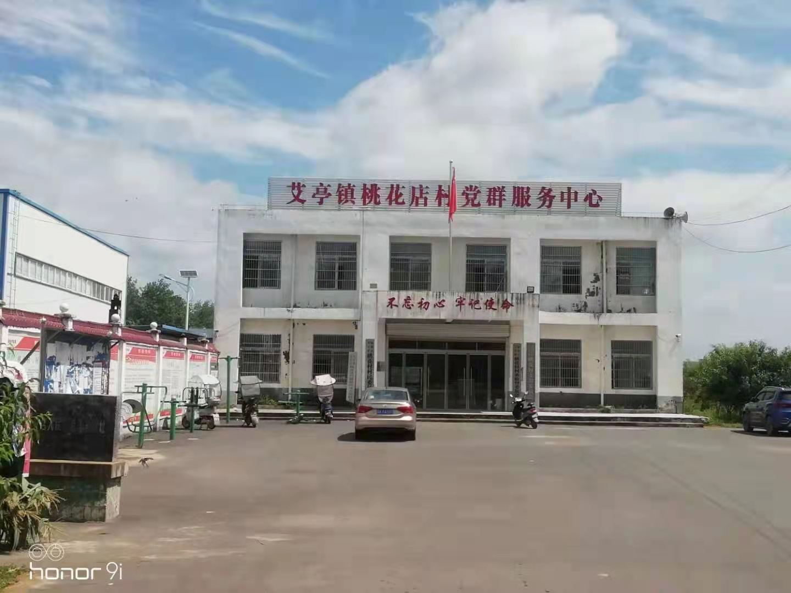

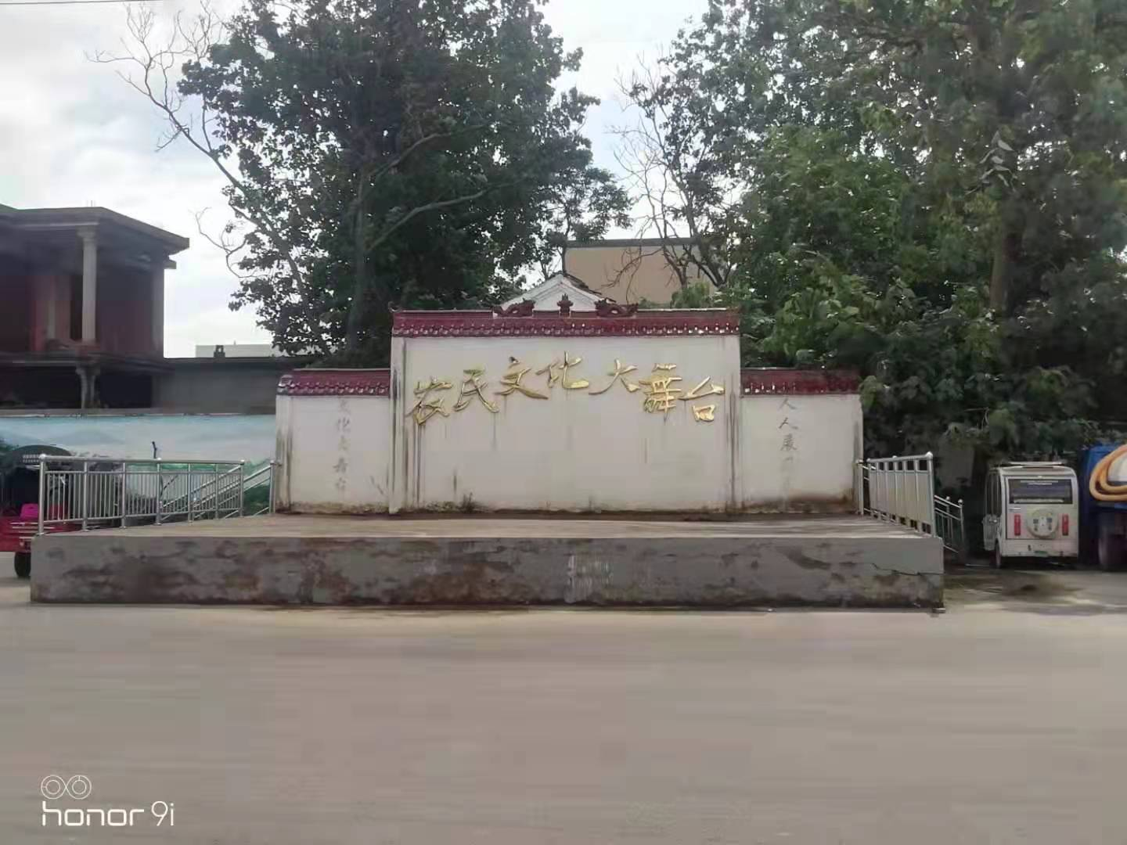
桃花行政村和艾西村易地搬迁安置区，2017年投入使用，共256套，约1100人受益。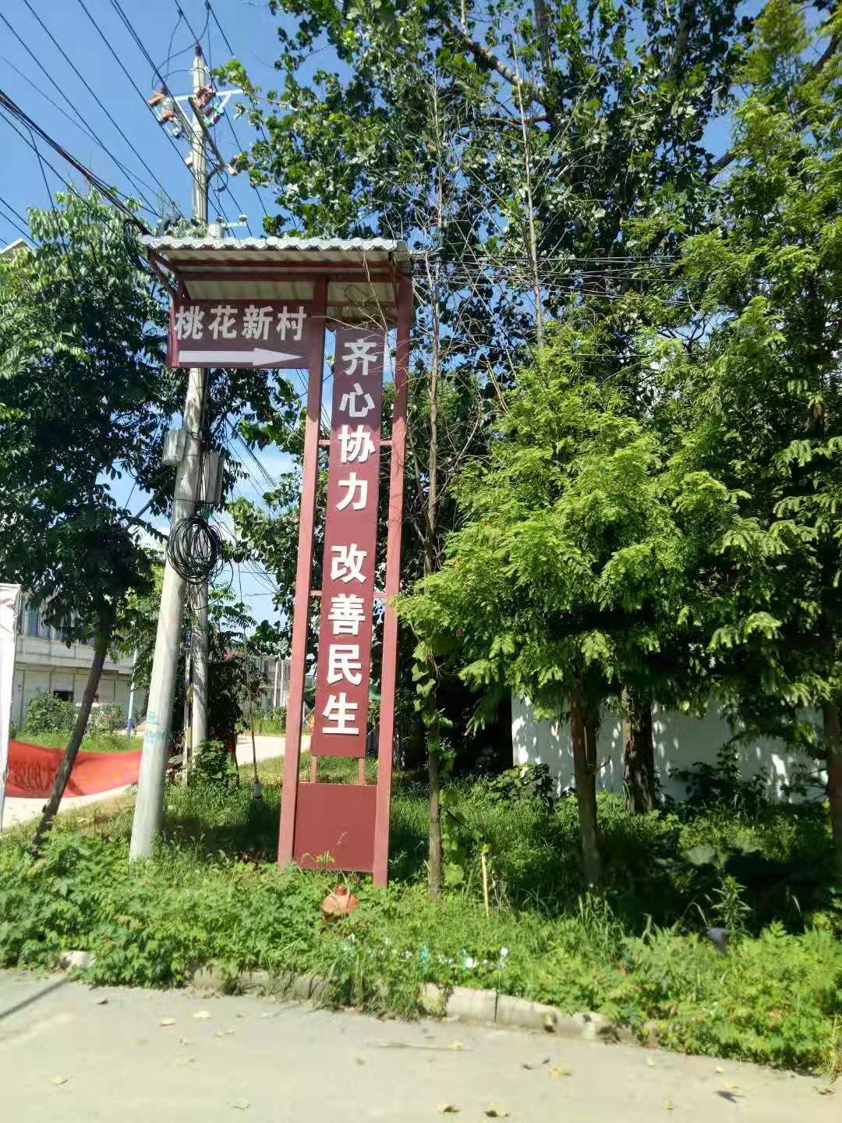
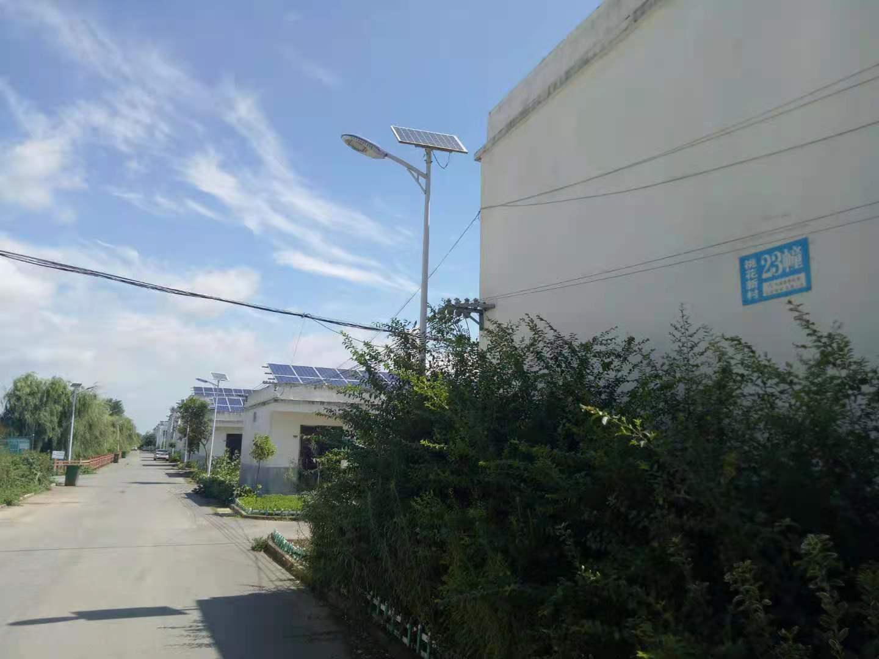
二零一八年
2018年双创车间建成使用。位于桃花店行政村村部旁，加工服装业占地面积1500平方，引进先进机器60台，为解决农户就近就业问题，吸纳贫困户及闲散劳动力就业，有效的助推了当地村民脱贫致富 。

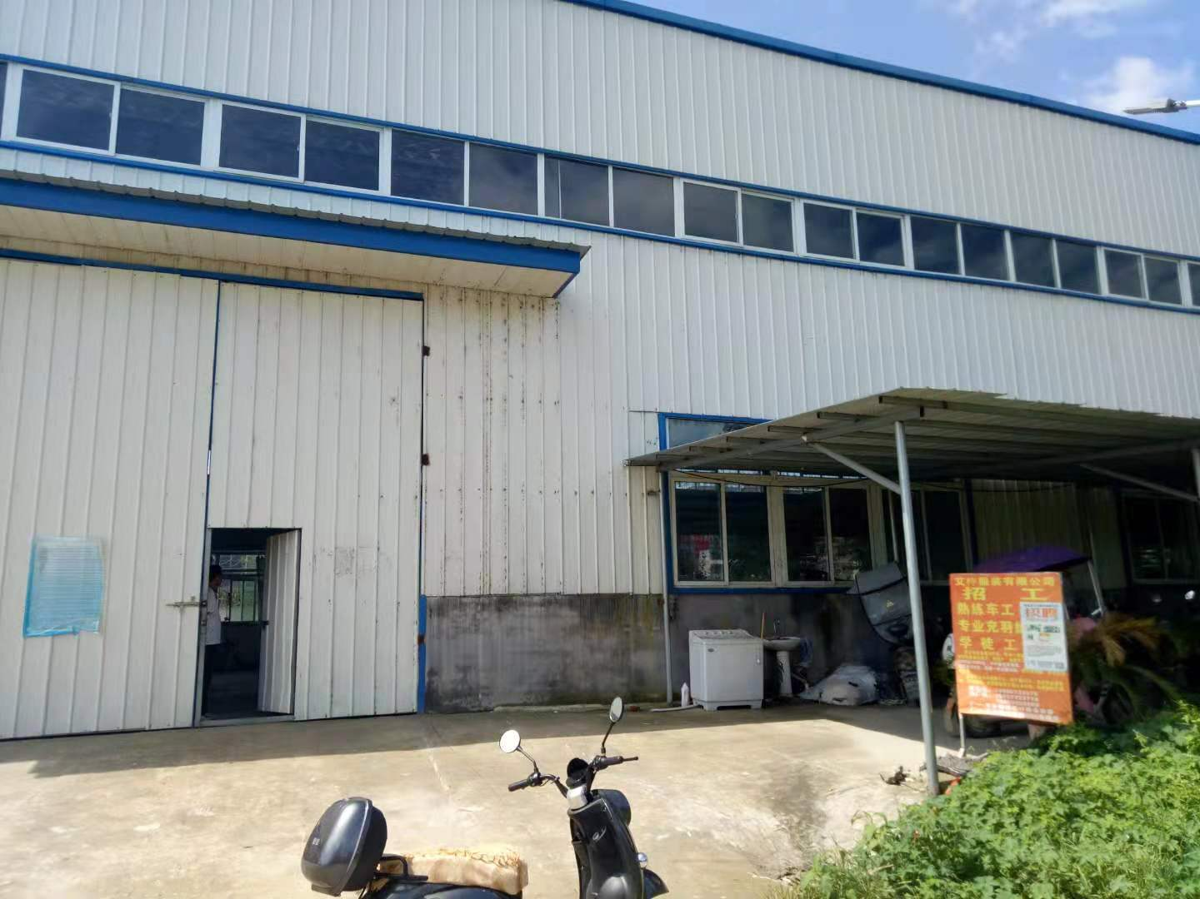
二零二零年

2020年，经过脱贫攻坚，全村已实现314户1385人稳定脱贫。我村严格按照党委政府总体工作部署和要求，在村两委班子的配合下，在全村人民的共同支持下，社会治安良好，村内环境更加整洁美观，村民生活更加舒适，各项工作全面发展。
2020年12月，临泉西南地区人民革命斗争纪念馆在艾亭镇桃花行政村建成，从此，艾亭镇有了“红色革命教育基地”。

